
МИНИСТЕРСТВО НАУКИ И ВЫСШЕГО ОБРАЗОВАНИЯ РОССИЙСКОЙ ФЕДЕРАЦИИ
Федеральное государственное бюджетное образовательное учреждение высшего образования
"МИРЭА — Российский технологический университет"

РТУ МИРЭА

Институт информационных технологий (ИТ)
Кафедра цифровой трансформации (ЦТ)

ОТЧЕТ ПО ПРАКТИЧЕСКОЙ РАБОТЕ №7
по дисциплине
«Разработка баз данных»

Выполнил студент группы ИНБО-20-23 | Боргачев Т. М.
Принял доцент кафедры ЦТ | Исаева М.В.

Москва 2025

Практическая работа №7. ОПТИМИЗАЦИЯ ЗАПРОСОВ И УПРАВЛЕНИЕ ТРАНЗАКЦИЯМИ В
Цель: формирование практических навыков анализа и оптимизации производительности SQL-запросов, а также освоение механизмов управления транзакциями для обеспечения целостности данных (согласно принципам ACID) в СУБД PostgreSQL.
Постановка задачи:
Следуя руководству, наполнить одну из ключевых таблиц вашей БД большим объемом данных (не менее 20 000 строк).
Задание №1: анализ и оптимизация (3 сценария)
Определить три различных «медленных» запроса к вашей БД, которые можно оптимизировать с помощью разных типов индексов (например, стандартный B-Tree, индекс по выражению, частичный/отфильтрованный индекс).
Если в вашей базе недостаточно данных, выполните для одной из своих таблиц действия по автоматической генерации содержимого, описанные в разделе «Подготовка базы данных».
Для каждого из 3-х сценариев:
- Выполнить анализ запроса «КАК ЕСТЬ» (без индекса) с помощью EXPLAIN ANALYZE.
- Привести план выполнения «ДО», письменно проанализировать его и выявить причину низкой производительности (например, Seq Scan).
- Создать необходимый INDEX для оптимизации.
- Повторно выполнить EXPLAIN ANALYZE.
- Привести план выполнения «ПОСЛЕ», демонстрирующий использование индекса (например, Index Scan).
- Обязательно сформировать сравнительную таблицу (см. Таблица 1), демонстрирующую разницу в производительности (план, Execution Time) «ДО» и «ПОСЛЕ».
Задание №2: демонстрация атомарной транзакции (COMMIT).
По примеру раздела 2.2 реализуйте в своей базе одну бизнес-операцию (минимум две связанные операции изменения данных) внутри транзакции BEGIN…COMMIT.
Задокументировать все шаги и результаты, сделать выводы.
Задание №3: демонстрация отката транзакции (ROLLBACK).
Адаптировать приведённый в разделе 2.3 SQL-скрипт, моделирующий сбой операции, под свою предметную область, повторив описанные действия.
Задокументировать все шаги и результаты, сделать выводы.
Задание №4: моделирование аномалии «Неповторяемое чтение».
Используя два редактора SQL, смоделировать проблему «неповторяемое чтение» на уровне изоляции по умолчанию (READ COMMITTED) по приведённому в разделе 2.4 образцу.
Задокументировать все шаги и результаты, сделать выводы.
Задание №5: устранение аномалии «Неповторяемое чтение».
Повторить моделирование из Задания №4, но с использованием уровня изоляции REPEATABLE READ. В качестве образца использовать раздел 2.5.
Задокументировать все шаги и результаты, сделать выводы.

Ход работы
Задание №1: анализ и оптимизация.
Таблица position представлена на Рисунке 1.
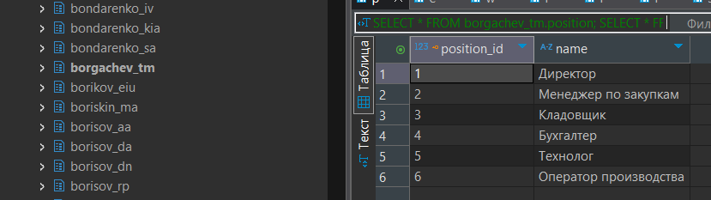
Рисунок 1 —Таблица position
Таблица employee представлена на Рисунке 2.
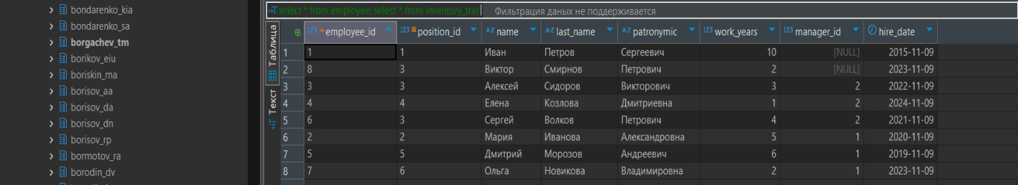
Рисунок 2 —Таблица employee
Таблица warehouse представлена на Рисунке 3.
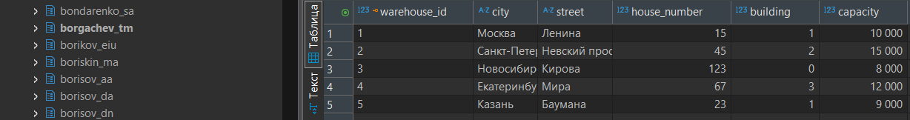
Рисунок 3 —Таблица warehouse
Таблица raw_material_type представлена на Рисунке 4.
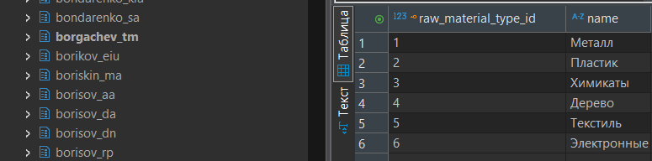
Рисунок 4 —Таблица raw_material_type
Таблица raw_material представлена на Рисунке 5.
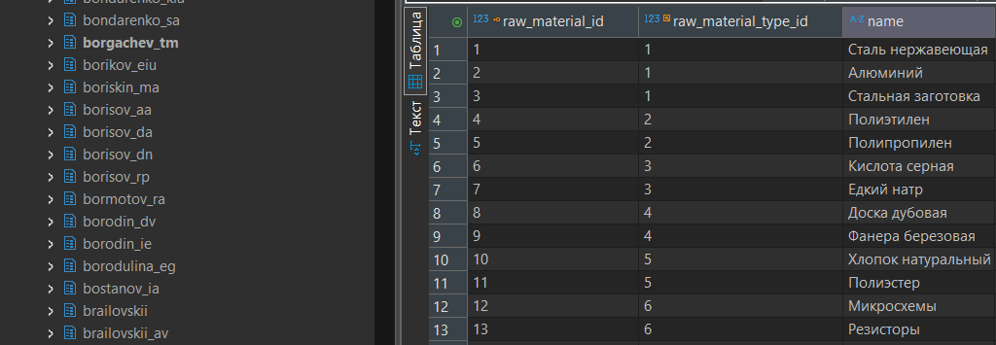
Рисунок 5 —Таблица raw_material
Таблица inventory представлена на Рисунке 6.
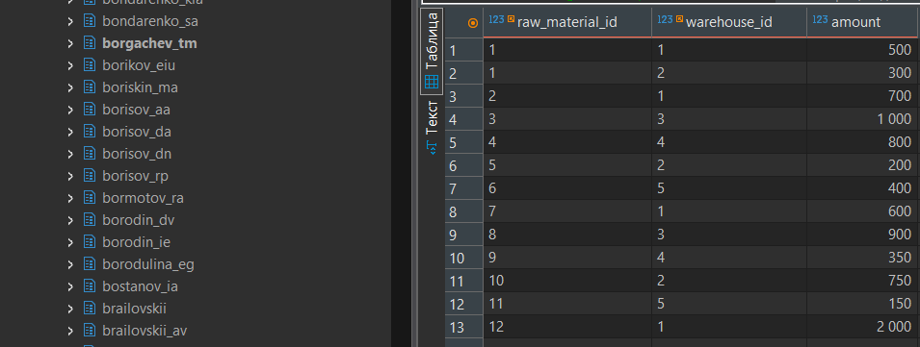
Рисунок 6 —Таблица inventory
Таблица supplier представлена на Рисунке 7.
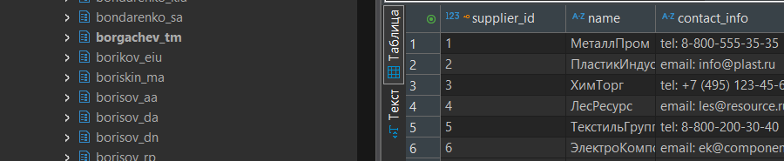
Рисунок 7 —Таблица supplier
Таблица contract представлена на Рисунке 8.
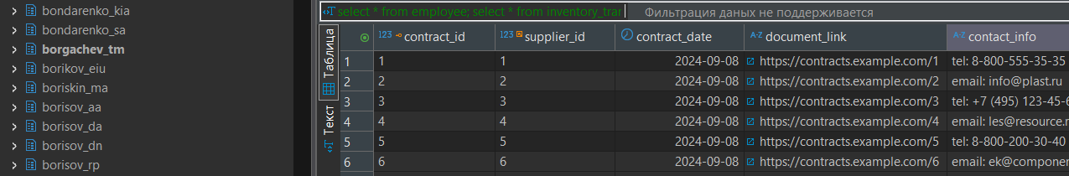
Рисунок 8 —Таблица contract
Таблица delivery_act представлена на Рисунке 9.
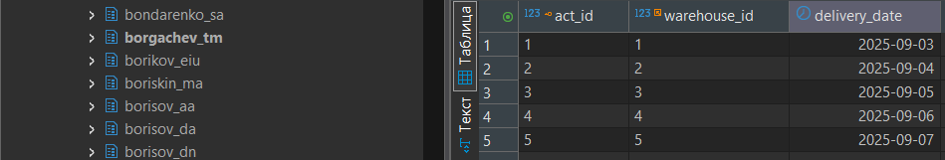
Рисунок 9 —Таблица delivery_act
Таблица material_order представлена на Рисунке 10.
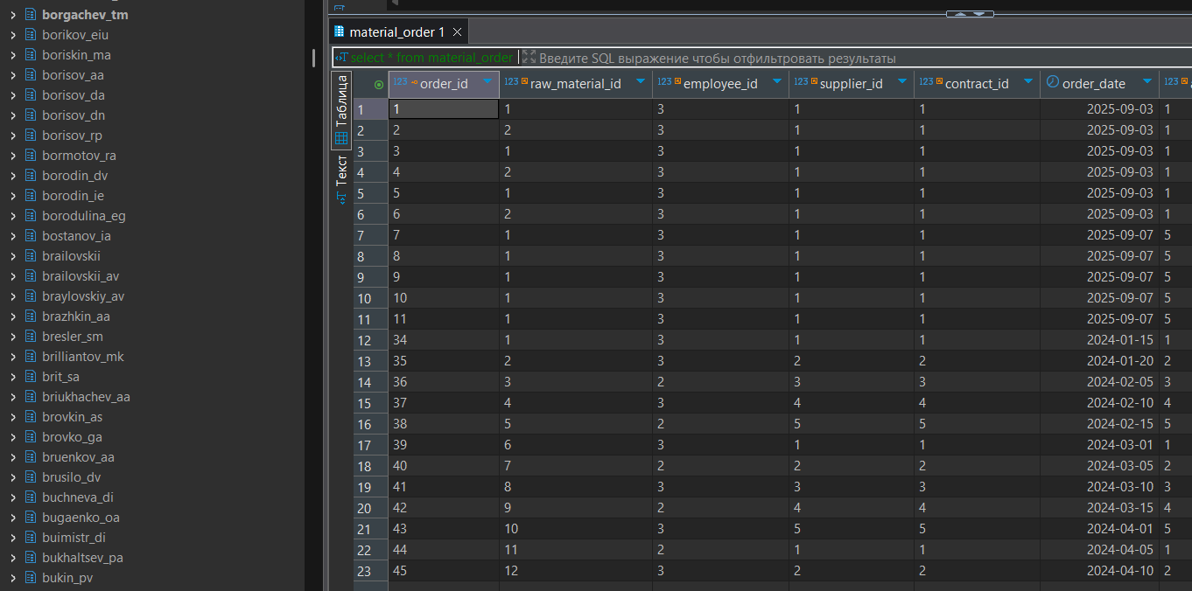
Рисунок 10 —Таблица material_order
Таблица detail_type представлена на Рисунке 11.
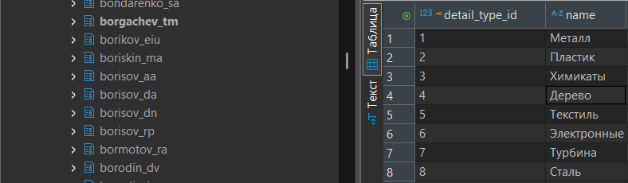
Рисунок 11 —Таблица detail_type
Таблица detail представлена на Рисунке 12.
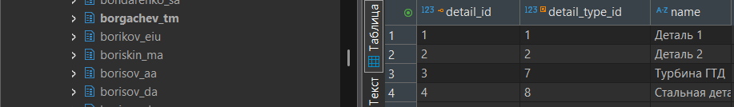
Рисунок 12 —Таблица detail
Таблица detail_material представлена на Рисунке 13.
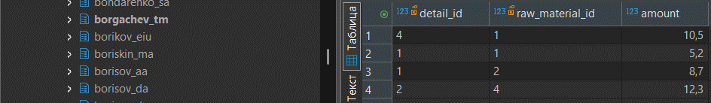
Рисунок 13 —Таблица detail_material
Таблица inventory_transaction представлена на Рисунке 14.
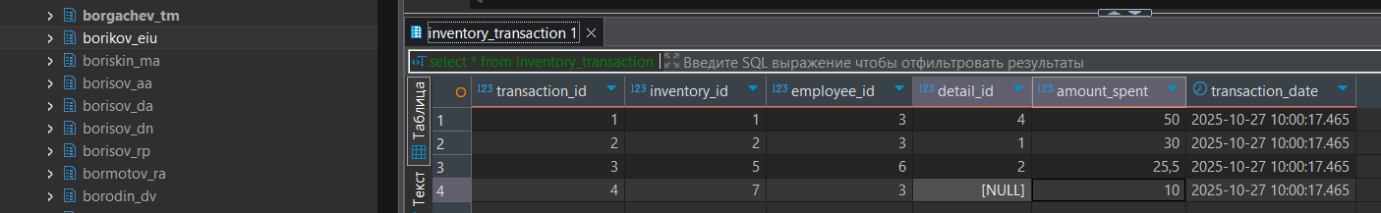
Рисунок 14 — Таблица inventory_transaction
Таблица inventory_transaction_audit представлена на Рисунке 15.
Рисунок 15 — Таблица inventory_transaction_audit
Скрипт для создания большого количества записей в material_orders представлен в Листинге 1.
Листинг 1 — Скрипт генерации строк
Результат представлен на Рисунке 16.
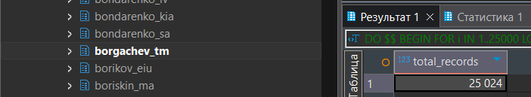
Рисунок 16 — Результат заполнения таблицы material_orders данными
Первый сценарий представлен в Листинге 2.
Листинг 2 — Первый сценарий (B-Tree индекс)
Результат выполнения до создания индекса представлен на Рисунке 17.
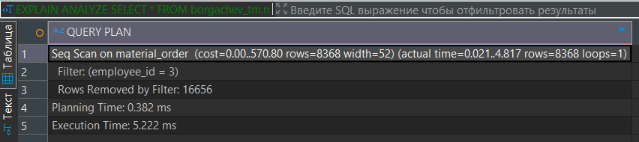
Рисунок 17 — Выполнение сценария 1 до создания индекса
Результат выполнения после создания индекса представлен на Рисунке 18.
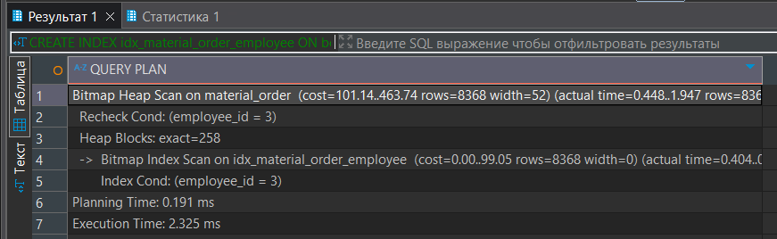
Рисунок 18 — Выполнение сценария 1 после создания индекса
Второй сценарий представлен в Листинге 3.
Листинг 3 — Второй сценарий (Индекс по выражению)
Результат выполнения до создания индекса представлен на Рисунке 19.
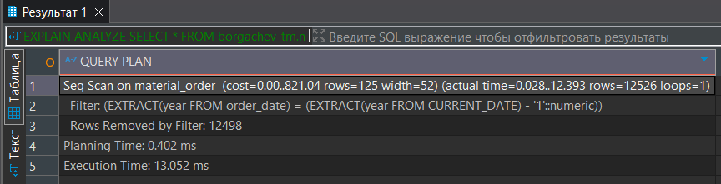
Рисунок 19 — Выполнение сценария 2 до создания индекса
Результат выполнения после создания индекса представлен на Рисунке 20.
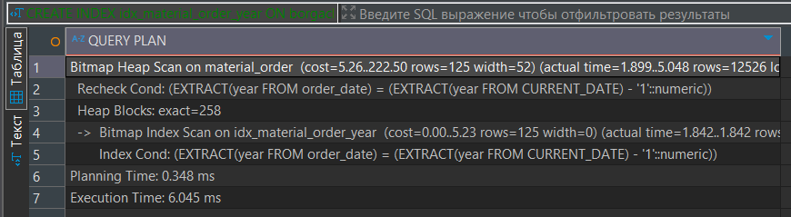
Рисунок 20 — Выполнение сценария 2 после создания индекса
Третий сценарий представлен в Листинге 4.
Листинг 4 — Третий сценарий (частичный индекс)
Результат выполнения до создания индекса представлен на Рисунке 21.
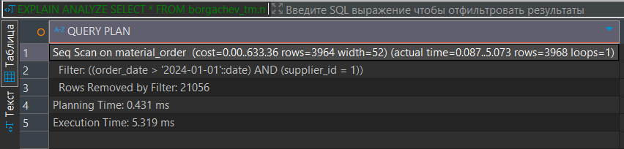
Рисунок 21 — Выполнение сценария 3 до создания индекса
Результат выполнения после создания индекса представлен на Рисунке 22.
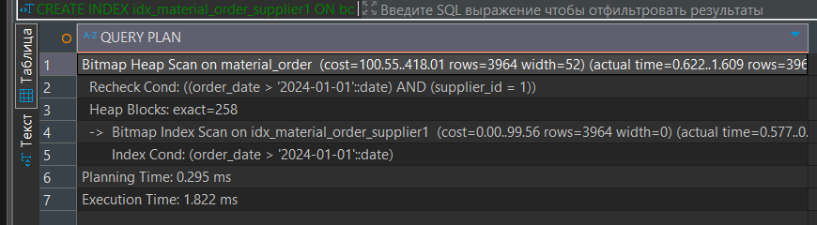
Рисунок 22 — Выполнение сценария 2 после создания индекса
Сравнение сценариев представлено в Таблице 1.
Таблица 1 — Сравнительная таблица
Сценарий | Метрика | До оптимизации | После оптимизации | Вывод
1 | План (Оператор) | Seq Scan | Bitmap Index Scan | Выбор отличается
 | Execution Time | 5.222 ms | 2.325 ms | Запрос ускорился примерно в 2.3 раза
2 | План (Оператор) | Seq Scan | Bitmap Index Scan | Выбор отличается
 | Execution Time | 13.052 ms | 6.045 ms | Запрос ускорился примерно в 2.2 раза
3 | План (Оператор) | Seq Scan | Bitmap Index Scan | Выбор отличается
 | Execution Time | 5.319 ms | 1.822 ms | Запрос ускорился примерно в 2.9 раза

Задание №2: демонстрация атомарной транзакции (COMMIT).
Скрипт для атомарной операции представлен в Листинге 5.
Листинг 5 — Атомарная транзакция
Результат выполнения транзакции представлен на Рисунках 23-24.
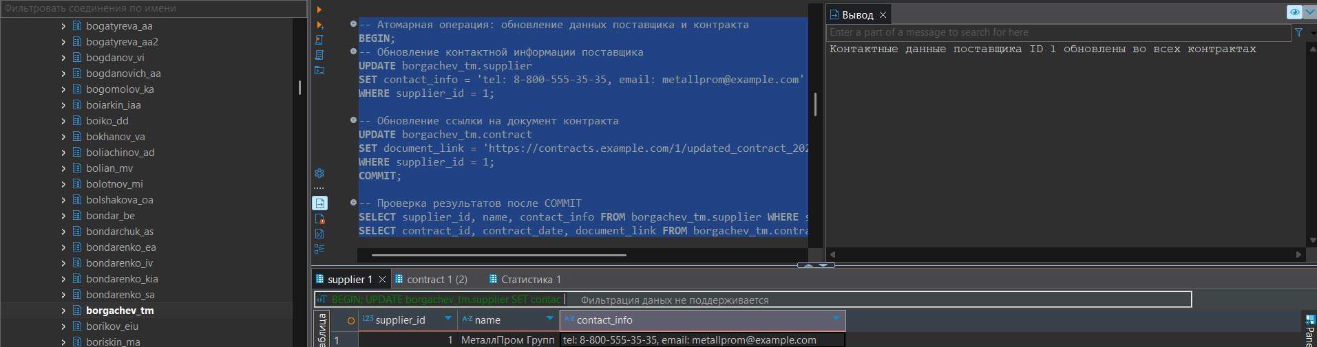
Рисунок 23 — Результат выполнения транзакции. Часть 1
Рисунок 24 — Результат выполнения транзакции. Часть 2

Задание №3: демонстрация отката транзакции (ROLLBACK).
Скрипт для демонстрации ROLLBACK представлен в Листинге 6.
Листинг 6 — Демонстрация отката транзакции
Результат отката представлен на Рисунке 25.
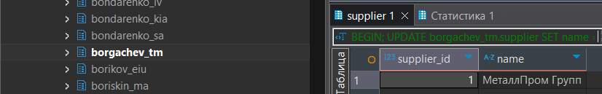
Рисунок 25 — Результат ROLLBACK

Задание №4: моделирование аномалии «Фантомное чтение».
Скрипт для моделирования аномалии представлен в Листинге 7.
Листинг 7 — Моделирование аномалии «Фантомное чтение»
Выполнение скрипта в другом окне представлено на Рисунке 26.
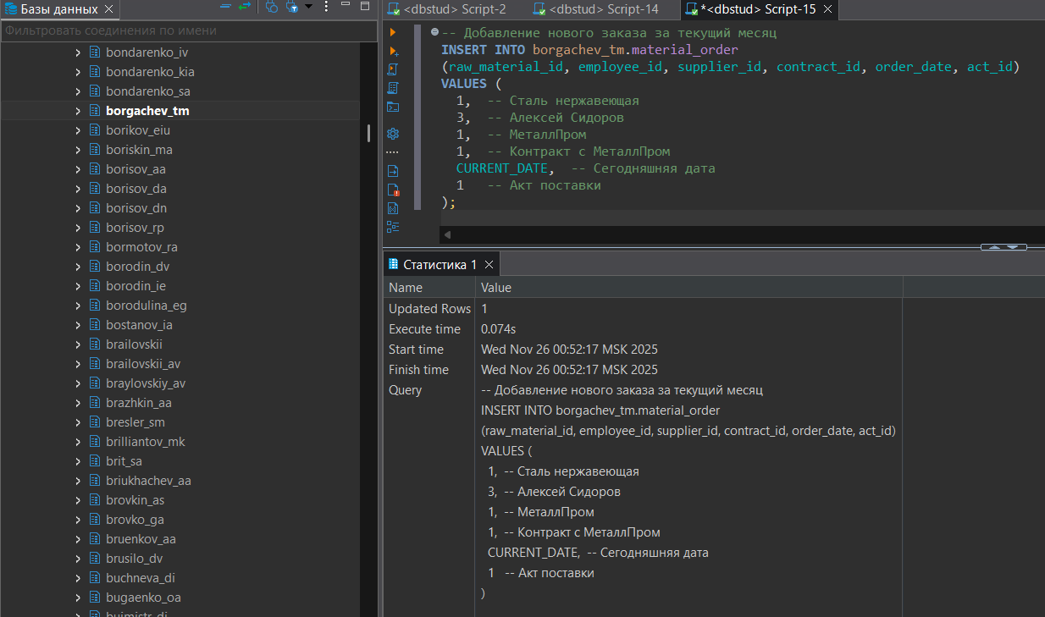
Рисунок 26 — Выполнение скрипта в другом окне
Демонстрация аномалии представлена на Рисунках 27-28.
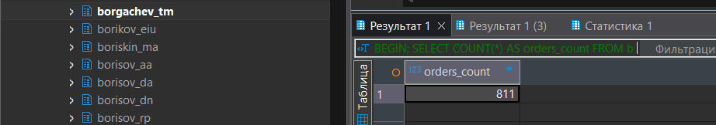
Рисунок 27 — Первое чтение
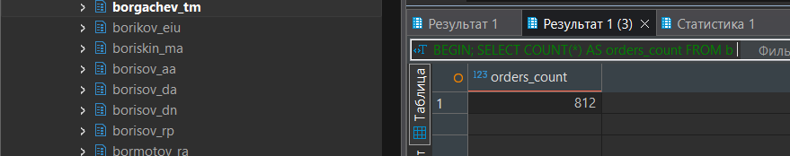
Рисунок 28 — Второе чтение

Задание №5: устранение аномалии «Фантомное чтение».
Скрипт для устранения аномалии представлен в Листинге 8.
Листинг 8 — Устранение аномалии «Фантомное чтение»
Демонстрация устранения аномалии представлена на Рисунках 29-31.
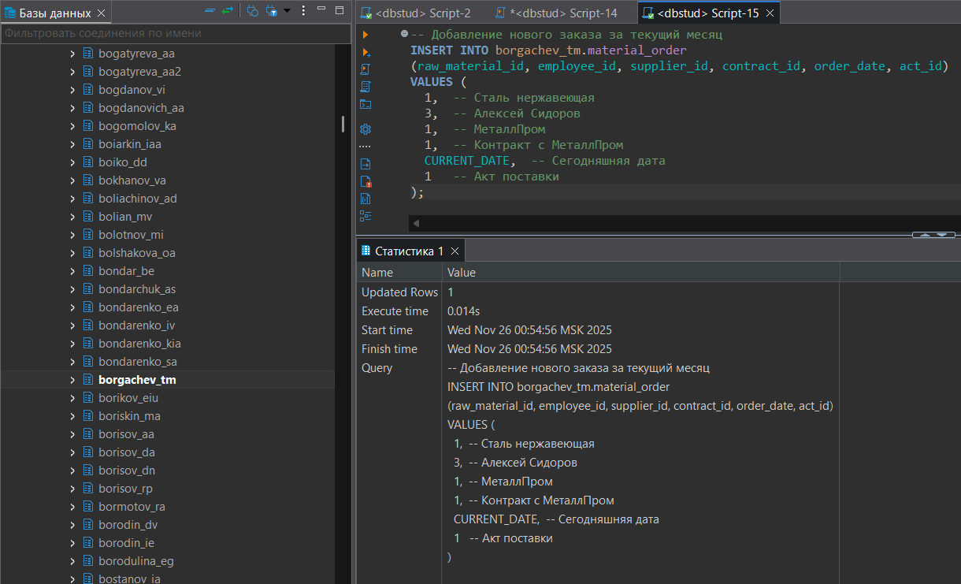
Рисунок 29 — Выполнение скрипта в другом окне
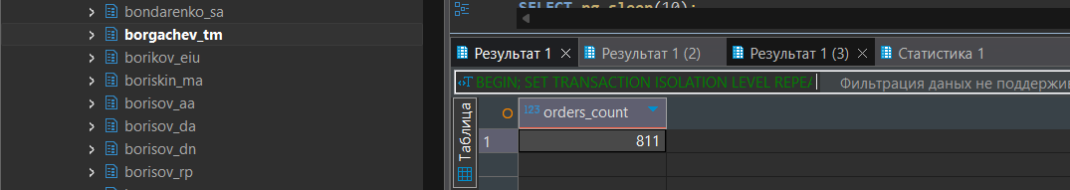
Рисунок 30 — Первое чтение
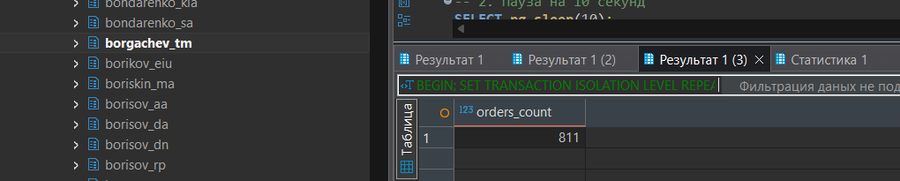
Рисунок 31 — Второе чтение
Результат удачной вставки представлен на Рисунке 32.
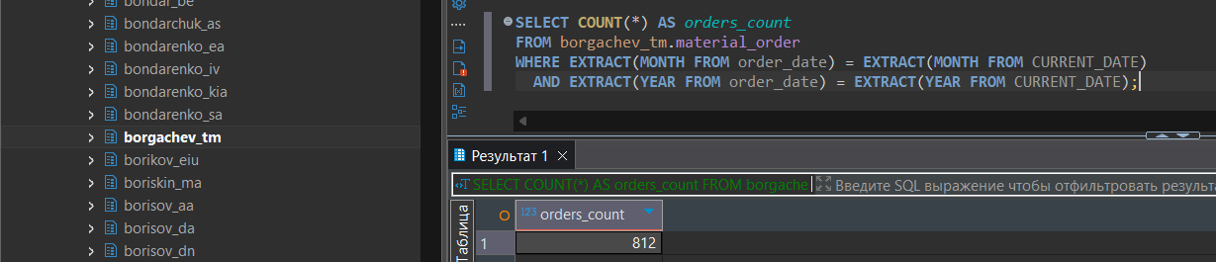
Рисунок 32 — Третье, независимое чтение

